pitajStrucnjaka

Web aplikacija za pružanje usluga

Specifikacija zahteva

Verzija 1.2

Pregled izmena

|  |  |  |  |
| --- | --- | --- | --- |
| **Datum** | **Verzija** | **Opis** | **Autor** |
| 19.03.2024 | 1.0 | Inicijalna verzija | Ilija |
| 30.03.2024 | 1.1 | Dopunjena verzija | Mateja |
| 31.03.2024 | 1.2 | Završna verzija | Anđela Mia |
|  |  |  |  |

Sadržaj

1. Cilj dokumenta 4

2. Opseg dokumenta 4

3. Reference 4

4. Pregled slučajeva korišćenja 4

5. Profili korisnika 6

5.1 Administrator web aplikacije 6

5.2 Anonimni korisnik 6

5.3 Korisnik 6

5.4 Stručnjak 6

6. Opis slučajeva korišćenja 6

6.1 Registrovanje 6

6.2 Prijavljivanje 7

6.3 Pregled osnovnih informacija 7

6.4 Pregled oglasa stručnjaka 8

6.5 Pregled oglasa korisnika 8

6.6 Naslovna stranica (čemu je namenjena web aplikacija) 8

6.7 Pregled nekih korisničkih recenzija 9

6.8 Kreiranje klijentskih oglasa 9

6.9 Kreiranje formi za praćenje konsultacija 10

6.10 Pretraga oglasa stručnjaka preko filtera 10

6.11 Kreiranje oglasa stručnjaka 11

6.12 Pretraživanje klijentskih oglasa(putem tagova) 11

6.13 Ocenjivanje 11

6.14 Zakazivanje konsultacija 12

6.15 Komunikacija preko video poziva i slanjem poruka 13

6.16 Pružanje korisničke pomoći 14

6.17 FAQ (često postavljanja pitanja) 15

6.18 Sistem za podršku putem tiketa(Zavrsen) 16

6.19 Opcija za direktnu komunikaciju sa administratorom 16

6.20 Kredit na aplikaciji za plaćanje 17

6.21 Pregled trenutnog stanja na računu 17

6.22 Transparentni prikaz troškova i tranzakcija 18

6.23 Sigurnost pri tranzakcijima povraćajem novca ukoliko dodje do problema 18

6.24 Upravljanje podacima 19

6.25 Održavanje 20

7. Dodatni zahtevi 20

7.1 Funkcionalnost 20

7.2 Upotrebljivost 20

7.3 Pouzdanost 21

7.4 Performanse 21

7.5 Podrška i održavanje 21

7.6 Ograničenja 21

Specifikacija zahteva

# Cilj dokumenta

Cilj ovog dokumenta je specifikacija zahteva u pogledu detaljnog opisa slučajeva korišćenja pitajStrucnjaka web aplikacije.

# Opseg dokumenta

Dokument se odnosi na pitajStrucnjaka web aplikaciju koja će biti razvijena od strane tima Stručnjaci. Namena web aplikacije je brzo, lako i efikasno rešavanje problema klijenata, što će biti omogućeno komunikacijom izmedju klijenata i stručnjaka preko aplikacija.

# Reference

Spisak korišćene literature:

1. Stručnjaci – [D01_Predlog_Projekta.docx](https://bitbucket.org/dcikicelfak/si.24.40.pit/src/dev/Dokumentacija/D01_Predlog_Projekta.docx)
2. Stručnjaci – [D02_Vizija_Sistema.docx](https://bitbucket.org/dcikicelfak/si.24.40.pit/src/dev/Dokumentacija/D02_Vizija_Sistema.docx)
3. Stručnjaci – D03_Plan_realizacije_projekta.docx
4. Stručnjaci – [D03_Raspored_Aktivnosti.pod](https://bitbucket.org/dcikicelfak/si.24.40.pit/src/dev/Dokumentacija/D03_Raspored_Aktivnosti.pod)

# Pregled slučajeva korišćenja

Osnovni UML dijagram koji prikazuje korisnike i slučajeve korišćenja pitajStručnjaka web aplikacije prikazan je na sledećoj slici:

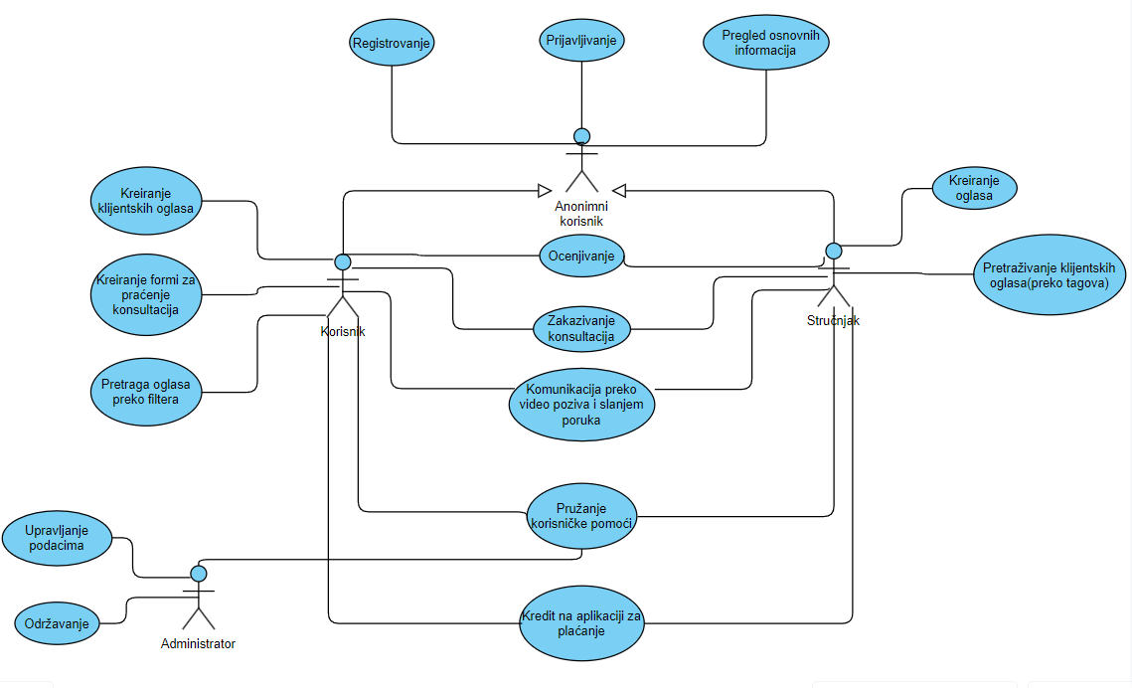

*Slučajevi korišćenja pregled osnovnih informacija i pružanje korisničke pomoći, kredit na aplikaciji za plaćanje obuhvataju složenije radnje koje se mogu razložiti dalje razložiti na pojedinačne slučajeve korišćenja.*

Detaljni UML dijagram za slučaj korišćenja *pregled osnovnih informacija* je prikazan na sledećoj slici:

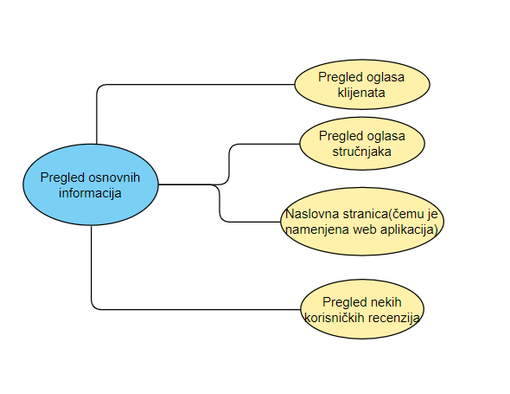

Detaljni UML dijagram za slučaj korišćenja *pružanje korisničke pomoći* je prikazan na sledećoj slici:

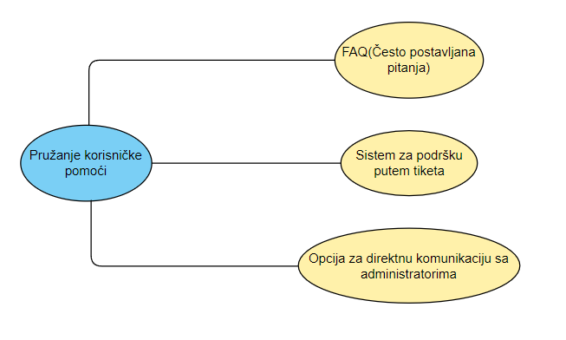

Detaljni UML dijagram za slučaj *kredit na aplikaciji za plaćanje* je prikazan na sledećoj slici:

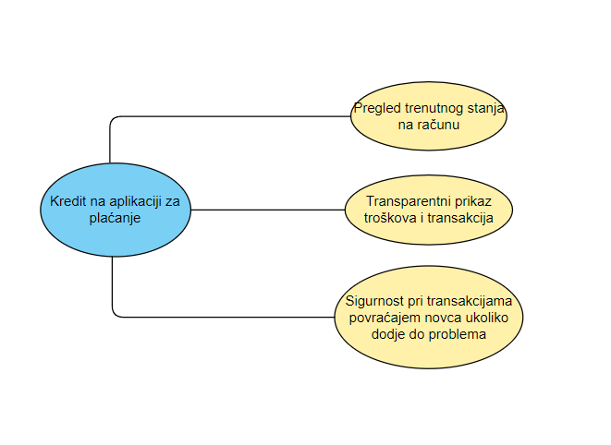

# Profili korisnika

Identifikovani su sledeći profili korisnika web aplikacije pitajStručnjaka:

## Administrator web aplikacije

Administrator predstavlja specijalan profil korisnika koji je odgovoran za konfigurisanje i održavanje aplikacije, kao i pružanje korisničke pomoći. Ulogu administratora obično obavlja obrazovana osoba sa naprednim poznavanjem rada na računaru i administracije Web servera. Administrator ima pristup svim funkcionalnostima sistema i obradiće zahteve stručnjaka za podizanje novca.

## Anonimni korisnik

Posetilac web aplikacije predstavlja profil korisnika tj. osobu koja pokazuje interesovanje za usluge nekog stručnjaka, ali još uvek nije registrovana na web aplikaciji. Sa druge strane, to može biti i stručnjak koji istražuje platformu. Posetilac ima pristup svim javnim informacijama o stručnjacima, njihovim uslugama, ali bez mogućnosti da direktno interaguje s njima.

## Korisnik

Korisnik predstavlja profil korisnika koji putem filtera i pretrage pronalazi oglas koji će rešiti njegov problem. Takođe, korisnik ima mogućnost da tokom konsultacija sa stručnjakom štiklira stavke koje su na konsultacijama obrađene. Pored redovnog načina komunikacije sa stručnjakom, korisnik može uspostaviti komunikaciju postavljanjem svojih oglasa. Ovi oglasi će imati tagove prema kojima će stručnjaci iz te oblasti biti obavešteni notifikacijama ukoliko su pretplaćeni na takvu uslugu. Korisnici imaju mogućnost upravljanja kreditima koji predstavljaju novac koji je moguće dodati i skidati sa naloga, na više načina, kao i mogućnost da ocene stručnjaka koji je pružao konsultaciju.

## Stručnjak

Stručnjak predstavlja profil korisnika koji treba da poseduje mogućnost kreiranja oglasa za svoju uslugu. Stručnjak ima mogućnost da razmenjuje različite forme kojima bi se sa korisnikom dogovarao o terminu i stavkama koje konsultacija treba da ispuni. Stručnjaku je pružana mogućnost da oceni korisnika i ima mogućnost upravljanja kreditima koji predstavljaju novac kao kod korisnika.

# Opis slučajeva korišćenja

## Registrovanje

**Kratak opis:**

Korisnik može prilikom registrovanja da izabere između 2 tipa naloga, korisnik i stručnjak. Ukoliko se izabere opcija stručnjak, prilikom prijavljivanja će biti zahtevana dodatna verifikacija.

**Akteri:**

Anonimni korisnik.

**Preduslovi:**

Nema.

**Osnovni tok:**

1. Korisnik bira opciju između naloga klijent i stručnjak.
2. Nakon toga korisnik popunjava polja zahtevana od strane aplikacije.
3. Nakon registracije, kao zadnji korak, potrebno je da korisnik verifikuje svoju email. adresu.

**Izuzeci:**

Nema.

**Posledice:**

Korisnik je napravio nalog na web aplikaciji pitajStrucnjaka.

## Prijavljivanje

**Kratak opis:**

Unos svih zahtevanih podataka za prijavljivanje na nalog.

**Akteri:**

Anonimni korisnik.

**Preduslovi:**

Potrebno je da korisnik već ima kreiran nalog.

**Osnovni tok:**

1. Unos email adrese i šifre naloga korisnika.
2. Verifikacija u slučaju prijavljivanja stručnjaka.

**Izuzeci:**

Nema.

**Posledice:**

Korisnik ima pristup svom nalogu na web stranici pitajStručnjaka.

## Pregled osnovnih informacija

**Kratak opis:**

Prikaz profila korisnika sa njihovim informacijama i podacima.

**Akteri:**

Administrator, Korisnik, Stručnjak, Anonimni korisnik

**Preduslovi:**

Potrebno je prethodno prijavljivanje na svoj nalog.

**Osnovni tok:**

1. Korisnik može da vidi pregled svih njegovih informacija i podataka.
2. Korisnik može da menja svoje podatke.

**Izuzeci:**

Administator ima različite načine pregleda informacija.

**Posledice:**

Osnovne informacije korisnika su prikazane i mogu se vršiti izmene.

## Pregled oglasa stručnjaka

**Kratak opis:**

Korisnici mogu da pretražuju i gledaju sve postavljenje oglase stručnjaka na web aplikaciji.

**Akteri:**

Administrator, Anonimni korisnik, Stručnjak, Korisnik.

**Preduslovi:**

Nema.

**Osnovni tok:**

1. Korisnik pretražuje pretragom ili scroll-ovanjem oglase stručnjaka.
2. Korisnik nalazi oglas stručnjaka koji mu je potreban za rešenje njegovog problema.

**Izuzeci:**

Nema.

**Posledice:**

Korisnik nalazi oglas koji će mu pomoći u rešavanju problema i može da započne komunikaciju sa odabranim stručnjakom.

## Pregled oglasa korisnika

**Kratak opis:**

Stručnjaci mogu da pretražuju i gledaju sve postavljenje oglase korisnika na web aplikaciji.

**Akteri:**

Administrator, Anonimni korisnik, Stručnjak, Korisnik.

**Preduslovi:**

Nema.

**Osnovni tok:**

1. Stručnjak scroll-ovanjem pretražuje oglase postavljene od strane klijenata.
2. Stručnjak nalazi klijenta i oglas za koji može da pruži adekvatnu pomoć.

**Izuzeci:**

Nema.

**Posledice:**

Stručnjak nalazi oglas za koji može da pruža adekvatnu pomoć klijentu i može da započne komunikaciju sa njim.

## Naslovna stranica (čemu je namenjena web aplikacija)

**Kratak opis:**

Služi za prikaz osnovne namene web aplikacije korisnicima.

**Akteri:**

Anonimni korisnik, korisnik, stručnjak, administrator

**Preduslovi:**

Nema.

**Osnovni tok:**

1. Korisnik ulazi na sajt.
2. Na sajtu se prikazuje naslovna stranica sa osnovnim podacima.

**Izuzeci:**

Nema.

**Posledice:**

Korisnik je upoznat sa osnovnim namenama stranice.

## Pregled nekih korisničkih recenzija

**Kratak opis:**

Stranica gde korisnici mogu videti ocene vlasnika oglasa.

**Akteri:**

Anonimni korisnik, Korisnik, Stručnjak, Administrator.

**Preduslovi:**

Nema.

**Osnovni tok:**

1. Korisnik pronalazi neki oglas, zatim ulazi na njega.
2. Ispod oglasa stoje recenzije u vidu ocene (1-5) i određeni komentari.

**Izuzeci:**

Nema.

**Posledice:**

Korisnik može unapred videti kakav je neko vlasnik na osnovu njegovih recenzija(reputacije) i može doneti odluku da li da koristi njegove usluge.

## Kreiranje klijentskih oglasa

**Kratak opis**

Klijent kreira oglas na osnovu potrebe koju potražuje.

**Akteri:**

Klijent, Administrator.

**Preduslovi:**

Korisnik mora biti prijavljen, ne može biti anonimni korisnik.

**Osnovni tok:**

1. Definisanje potrebe klijenta.
2. Kreiranje oglasa na osnovu definisane potrebe.
3. Objavljivanje oglasa.

**Izuzeci:**

Nema.

**Posledice:**

Klijentu će moći da se javi stručno lice koje ima znanje da reši problem.

## Kreiranje formi za praćenje konsultacija

**Kratak opis:**

Klijent pre početka konsultacije kreira svoju formu koja predstavlja zahteve koje odabrani stručnjak mora da ispuni tokom konsultacija.

**Akteri:**

Korisnik, Stručnjak.

**Preduslovi:**

Zahteva prethodno prijavljivanje korisnika i stručnjaka na web aplikaciju.

**Osnovni tok:**

1. Korisnik navodi sve zahteve koje stručnjak treba da ispuni.
2. Korisnik putem chat-a šalje formu korisniku.
3. Korisnik i stručnjak diskutuju o prosleđenoj formi.
4. Dodavanje ili uklanjanje zahteva iz forme nakon diskusije sa stručnjakom, moguće u više iteracija.

**Izuzeci:**

Nema.

**Posledice:**

Kreirana forma definiše sve zahteve koje treba da se ispune tokom konsultacije, overena je od strane i korisnika i stručnjaka, pa se na taj način sprečava zloupotreba usluga/zahteva.

## Pretraga oglasa stručnjaka preko filtera

**Kratak opis:**

Omogućava klijentu da brzo i lako pretražuje oglase stručnjaka preko filtriranja.

**Akteri:**

Korisnici, Administratori

**Preduslovi:**

Nema.

**Osnovni tok:**

1. Korisnik otvara polje za pretragu
2. Korisnik bira tagove koji mu odgovaraju.
3. Na stranici se prikazuju oglasi za te filtere.

**Izuzeci:**

Nema.

**Posledice:**

Olakšanje pronalaženja oglasa stručnjaka

## Kreiranje oglasa stručnjaka

**Kratak opis:**

Stručnjak kreira oglas u kome navodi sve usluge koje pruža.

**Akteri:**

Stručnjak, Administrator.

**Preduslovi:**

Stručnjak mora biti prijavljen, ne može biti anonimni korisnik.

**Osnovni tok:**

1. Definisanje svih usluga koje će stručnjak pružati.
2. Kreiranje oglasa na osnovu definisanih usluga.
3. Objavljivanje kreiranog oglasa.

**Izuzeci:**

Nema.

**Posledice:**

Stručnjaka će moći da kontaktira klijent koji želi da se konsultuje.

## Pretraživanje klijentskih oglasa(putem tagova)

**Kratak opis:**

Stručnjaci odabirom tagova mogu da olakšaju sebi pretragu oglasa klijenata tako što će im se prikazivati samo oglasi za koje su stručni. Dodatno, stručnjaci će dobijati notifikacije, ukoliko omoguće tu opciju, za oglase koji odgovaraju veštinama koje stručnjak poseduje.

**Akteri:**

Administrator, Stručnjak

**Preduslovi:**

Nema.

**Osnovni tok:**

1. Korisnik pri kreiranju oglasa bira tagove koji odgovaraju oglasu.
2. Stručnjak pri pretrazi bira određene tagove iz oblasti za koje je stručan.
3. Na stranici mu se prikazuju samo oglasi sa tim tagovima.

**Izuzeci:**

Slanje notifikacija stručnjacima preko maila i push notifikacija ukoliko su omogućili opciju za dobijanje notifikacija o poklapanju sa oglasima klijenata.

**Posledice:**

Brza i laka pretraga oglasa korisnika i sklapanje novih saradnji, što omogućava stručnjacima i klijentima veću efikasnost u korišćenju web aplikacije.

## Ocenjivanje

**Kratak opis:**

Nakon završene komunikacije moguće je međusobno ocenjivanje stručnjaka i korisnika, koji su imali interakciju.

**Akteri:**

Administrator, Korisnik, Stručnjak.

**Preduslovi:**

Korisnik mora biti prijavljen. Interakcija mora biti završena pre ocenjivanja.

**Osnovni tok:**

1. Nakon završene komunikacije izlazi prozor za ocenjivanje.
2. Korisnik ocenjuje uslugu.
3. Ocena se dodaje stručnjaku kao jedna od recenzija.

**Izuzeci:**

Nema.

**Posledice:**

Drugi korisnici imaju uvid u profesionalnost stručnjaka na osnovu ocena drugih korisnika koji su imali interakciju sa njim.

## Zakazivanje konsultacija

**Kratak opis:**

Omogućiće brzo i jednostavno zakazivanje konsultacija između korisnika i stručnjaka, preko formi, video četa i četa.

**Akteri:**

Stručnjak, Klijent.

**Preduslovi:**

Stručnjak i korisnik moraju prethodno da budu prijavljeni na web aplikaciji. Takođe mora postojati oglas za koji komuniciraju.

**Osnovni tok:**

1. Korisnik pronalazi oglas koji mu odgovara
2. Klikom na dugme otvara se forma za zakazivanje sa nekim uobičajenim formama za praćenje konsultacija koje stručnjak nudi, ukoliko ne postoji uobičajena forma, moguće je kreiranje forme
3. Dodatno mogu da se čuju putem četa i dogovore oko datuma i vremena i oko forme za praćenje sastanka
4. Na kraju u dogovoreno vreme preko video poziva, održe konsultacije

**Izuzeci:**

Nema.

**Posledice:**

Zakazivanje konsultacija biće jednostavno i brzo, a i podjednako u kontroli obe strane koje učestvuju.

**Dijagram sekvence:**

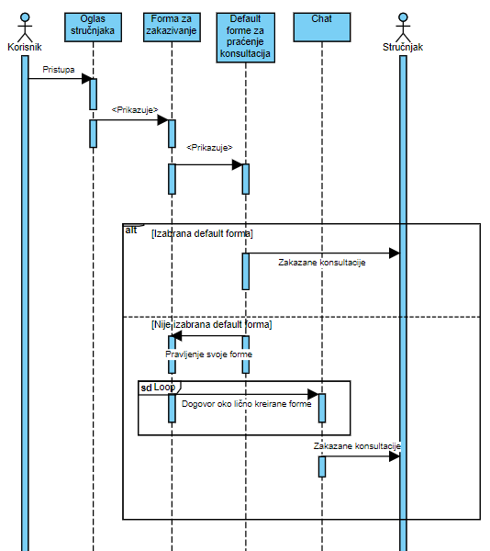

## Komunikacija preko video poziva i slanjem poruka

**Kratak opis:**

Omogućena komunikacija preko četa u svrhu dogovora o konsultacijama, same konsultacije se održavaju preko video poziva.

**Akteri:**

Stručnjak, Korisnik.

**Preduslovi:**

Korisnik i stručnjak moraju prethodno biti prijavljeni na svoje naloge.

**Osnovni tok:**

1. Korisnici preko aplikacije se dogovaraju o konsultacijama preko četa
2. Nakon dogovora se preko video poziva održavaju konsultacije

**Izuzeci:**

Nema.

**Posledice:**

Obezbeđena laka i sigurana komunikacija preko samog sajta.

## Pružanje korisničke pomoći

**Kratak opis:**

U svakom trenutku ako klijent naiđe na problem, aplikacija podržava pružanje pomoći na različite načine

**Akteri:**

Administrator, Korisnik, Stručnjak, Anonimni Korisnik

**Preduslovi:**

Mora da postoji neki problem, pomoć može da pruži samo administrator

**Osnovni tok:**

1. Korisnik naiđe na neki problem
2. Izabere jedan od načina da bi se problem rešio
3. Ako je potrebno, administrator može da odreaguje

**Izuzeci:**

Nema.

**Posledice:**

Lako rešavanje problema na web aplikaciji.

## FAQ (često postavljanja pitanja)

**Kratak opis:**

Stranica gde će korisnici moći da vide odgovore na cesto postavljena pitanja.

**Akteri:**

Korisnik, Stručnjak, Anonimni Korisnik.

**Preduslovi:**

Nema.

**Osnovni tok:**

* 1. Korisnik pristupa glavnoj stranici.
  2. Na glavnoj stranici u navigaciji, moći će klikom na dugme FAQ da pristupi stranici

**Izuzeci:**

Nema.

**Posledice:**

Korisnici će moći da pronađu rešenja na cesto postavljena pitanja u vezi aplikacije kako bi lakše koristili samu aplikaciju.

## Sistem za podršku putem tiketa

**Kratak opis:**

Stranica gde korisnik može da otvori novi tiket gde će biti poslato administratoru u cilju pružanja korisničke podrške.

**Akteri:**

Administrator, Korisnik, Stručnjak.

**Preduslovi:**

Potrebno je da korisnik bude prijavljen.

**Osnovni tok:**

1. Korisnik preko navigacije ulazi na stranicu podrške.
2. Klikom na dugme korisnik otvara novi tiket za kontaktiranje podrške.

**Izuzeci:**

Nema.

**Posledice:**

Kreiranje novog tiketa za podršku koji se prosleđuje administraciji i samo rešavanje problema.

## Opcija za direktnu komunikaciju sa administratorom

**Kratak opis:**

Svaki prijavljeni korisnik, nebitno da li je klijent ili stručnjak može imati direktnu komunikaciju sa administratorom u slučaju problema sa oglasom ili sajtom.

**Akteri:**

Stručnjak, Korisnik, Administrator.

**Preduslovi:**

Korisnici moraju biti prijavljeni.

**Osnovni tok:**

1. Uočavanje problema ili želja za nekom promenom.
2. Kontaktiranje administratora.
3. Davanje uvida u suštinu problema.
4. Rešavanje problema od strane administratora.

**Izuzeci:**

Anonimnom korisniku će biti omogućena neka vrsta komunikacije sa administratorom putem

mail-a.

**Posledice:**

Rešavanje svih novootkrivenih problema u što kraćem roku.

## Kredit na aplikaciji za plaćanje

**Kratak opis:**

Na web aplikaciji postoji kredit koji se kupuje i sa kojim se plaćaju sve transakcije na aplikaciji.

**Akteri:**

Administrator, korisnik, stručnjak

**Preduslovi:**

Korisnik je prijavljen na aplikaciji.

**Osnovni tok:**

1. Ulogovani korisnik može da kupi kredite.
2. Krediti se troše na aplikaciji za bilo koju kupovinu.

**Izuzeci:**

Nema.

**Posledice:**

Sigurnija i lakša kupovina na web aplikaciji.

## Pregled trenutnog stanja na računu

**Kratak opis:**

Proveravanje količine kredita koju trenutno imaju korisnici i stručnjaci.

**Akteri:**

Korisnik, Stručnjak.

**Preduslovi:**

Korisnik i stručnjak moraju biti prijavljeni.

**Osnovni tok:**

1. Korisnik odnosno stručnjak ulazi u svoj profil.
2. Otvara sekciju namenjenu za stanje kredita.
3. Proverava trenutno stanje kredita.

**Izuzeci:**

Nema.

**Posledice:**

Korisnik ili stručnjak su uvek u mogućnosti da provere stanje kredita.

## Transparentni prikaz troškova i transakcija

**Kratak opis:**

Naša web aplikacija omogućuje korisnicima transparentan prikaz svojih troškova i transakcija, pružajući im jasnost i kontrolu nad njihovim finansijama.

**Akteri:**

Korisnik, Stručnjak

**Preduslovi:**

Nema.

**Osnovni tok:**

1. Prijava korisnika na svoji račun.
2. Pregled svih transakcija.
3. Mogućnost izmene transakcija.

**Izuzeci:**

Nema.

**Posledice:**

Omogućena transparentnost, a samim tim i sigurnost pri transakcijama.

## Sigurnost pri transakcijama povraćajem novca ukoliko dođe do problema

**Kratak opis:**

Ukoliko dođe do bilo kakvog problema pri transakcijama korisnik može da zatraži povraćaj novca

**Akteri:**

Administrator.

**Preduslovi:**

Korisnik je prijavljen na portal.

**Osnovni tok:**

1. Korisnik nailazi na neki problem pri transakcijama
2. Korisnik se obraća administratoru sa zahtevom za povraćaj novca
3. Korisniku se vraća novac ako se ustanovi da je zahtev legitiman

**Izuzeci:**

Nema.

**Posledice:**

Sigurnost ukoliko dođe do problema u transakcijama.

## Upravljanje podacima

**Kratak opis:**

Da bi omogućili efikasno održavanje, sigurnost i prilagođavanje platforme korisnicima, administratoru je omogućeno upravljanje podacima na web aplikaciji.

**Akteri:**

Administrator.

**Preduslovi:**

Neophodne su privilegije administratora.

**Osnovni tok:**

1. Administrator pregleda podatke.
2. Upravlja korisnicima ukoliko ima potrebe.
3. Obezbeđuje sigurnosti podataka.
4. Ažurira sadržaj.
5. Prati aktivnosti korisnika.

**Izuzeci:**

Nema.

**Posledice:**

Dobro upravljanje podacima na sajtu rezultuje povećanom sigurnošću i boljim korisničkim iskustvom.

## Održavanje

**Kratak opis:**

Održavanje u smislu dodavanja novih mogućnosti sajta i unapređivanje trenutnih mogućnosti.

**Akteri:**

Administrator.

**Preduslovi:**

Nema.

**Osnovni tok:**

1. Administrator proverava sve mogućnosti sajta.
2. Uočava prostor za unapređenje trenutnih ili dodavanje novih mogućnosti.
3. Generisanje promena.

**Izuzeci:**

Nema.

**Posledice:**

Web aplikacija nema greške i bagove.

# Dodatni zahtevi

## Funkcionalnost

U ovom odeljku su specificirani funkcionalni zahtevi koji su zajednički za više slučajeva korišćenja.

Web aplikacija pitajStrucnjaka ne zahteva nikakve dodatne funkcionalnosti.

## Upotrebljivost

U ovom odeljku su specificirani zahtevi koji su vezani za, ili utiču na upotrebljivost web aplikacije koji se razvija.

**Korisnički interfejs prilagođen korisniku:**

Dizajn korisničkog interfejsa web aplikacije pitajStrucnjaka će biti intuitivan i jednostavan za upotrebu, omogućavajući korisnicima da ga koriste bez potrebe za dodatnom obukom.

**Brza i lako ostvarljiva komunikacija:**

Web aplikacija daje značaj na efikasnoj i jednostavnoj interakciji između svih korisnika, bez obzira na različit tip profila. Ovaj pristup omogućava svim korisnicima da brzo postignu svoje ciljeve i reše svoje probleme, olakšavajući im pristup informacijama i podršci koja im je potrebna. Takođe, omogućava korisnicima da se osećaju podržano i uključeno, što doprinosi pozitivnom iskustvu korišćenja platforme i njenoj širokoj upotrebljivosti.

## Pouzdanost

U ovom odeljku su specificirani zahtevi u pogledu pouzdanosti sistema koji se razvija.

**Dostupnost:**

Web aplikacija pitajStrucnjaka će biti dostupan 24 časa dnevno, 7 dana u nedelji.

**Srednje vreme između otkaza:**

Srednje vreme između dva sukcesivna otkaza ne sme da padne ispod 24 sati.

## Performanse

U ovom odeljku su specificirani zahtevi koji definišu željene performanse sistema koji se razvija.

U zavisnosti od načina upotrebe aplikacije, web aplikaciji pitajStrucnjaka moći će da pristupi do 10000 korisnika ali u režimu pregleda oglasa. Međutim s obzirom na real-time mogućnosti aplikacije, realan broj korisnika koje možemo očekivati od trenutnog web servera su oko 100 real-time konekcija.

U budućnosti, u zavisnosti od uspeha aplikacije uložila bi se dodatna sredstva za bolji web server kao i razmišljanje o uvođenju load balancera i cluster-a.

**Vreme odziva za pristup bazi podataka:**

Vreme potrebno za pristupanje bazi podataka u cilju izvršenje nekog upita ne sme da veće od 3 sekundi.

## Podrška i održavanje

U ovom odeljku su specificirani zahtevi koji treba da poboljšaju stepen podrške i mogućnost održavanja web aplikacije koji se razvija.

Web aplikacija pitajStrucnjaka ne zahteva posebnu podršku međutim, s obzirom na korišćenje dodatnih biblioteka, moguće je povremeno održavanje u zavisnosti od samih promena biblioteka.

## Ograničenja

U ovom odeljku su specificirana ograničenja kojih se treba pridržavati pri projektovanju sistema koji se razvija.

**Hardverska platforma:**

Web aplikacija pitajStrucnjaka neće zahtevati dodatno nabavljanje hardverske platforme.

**Tipovi Web čitača:**

Klijentski deo web aplikacije pitajStrucnjaka će biti optimizovan za sve najnovije web browser-e, uključujući Google Chrome, Mozilla Firefox, Apple Safari, Microsoft Edge, Brave i Opera. Ovo osigurava da korisnici mogu pristupiti aplikaciji koristeći širok spektar modernih web browser-e, obezbeđujući optimalno iskustvo korisnika bez obzira na njihov izbor web browser-a.